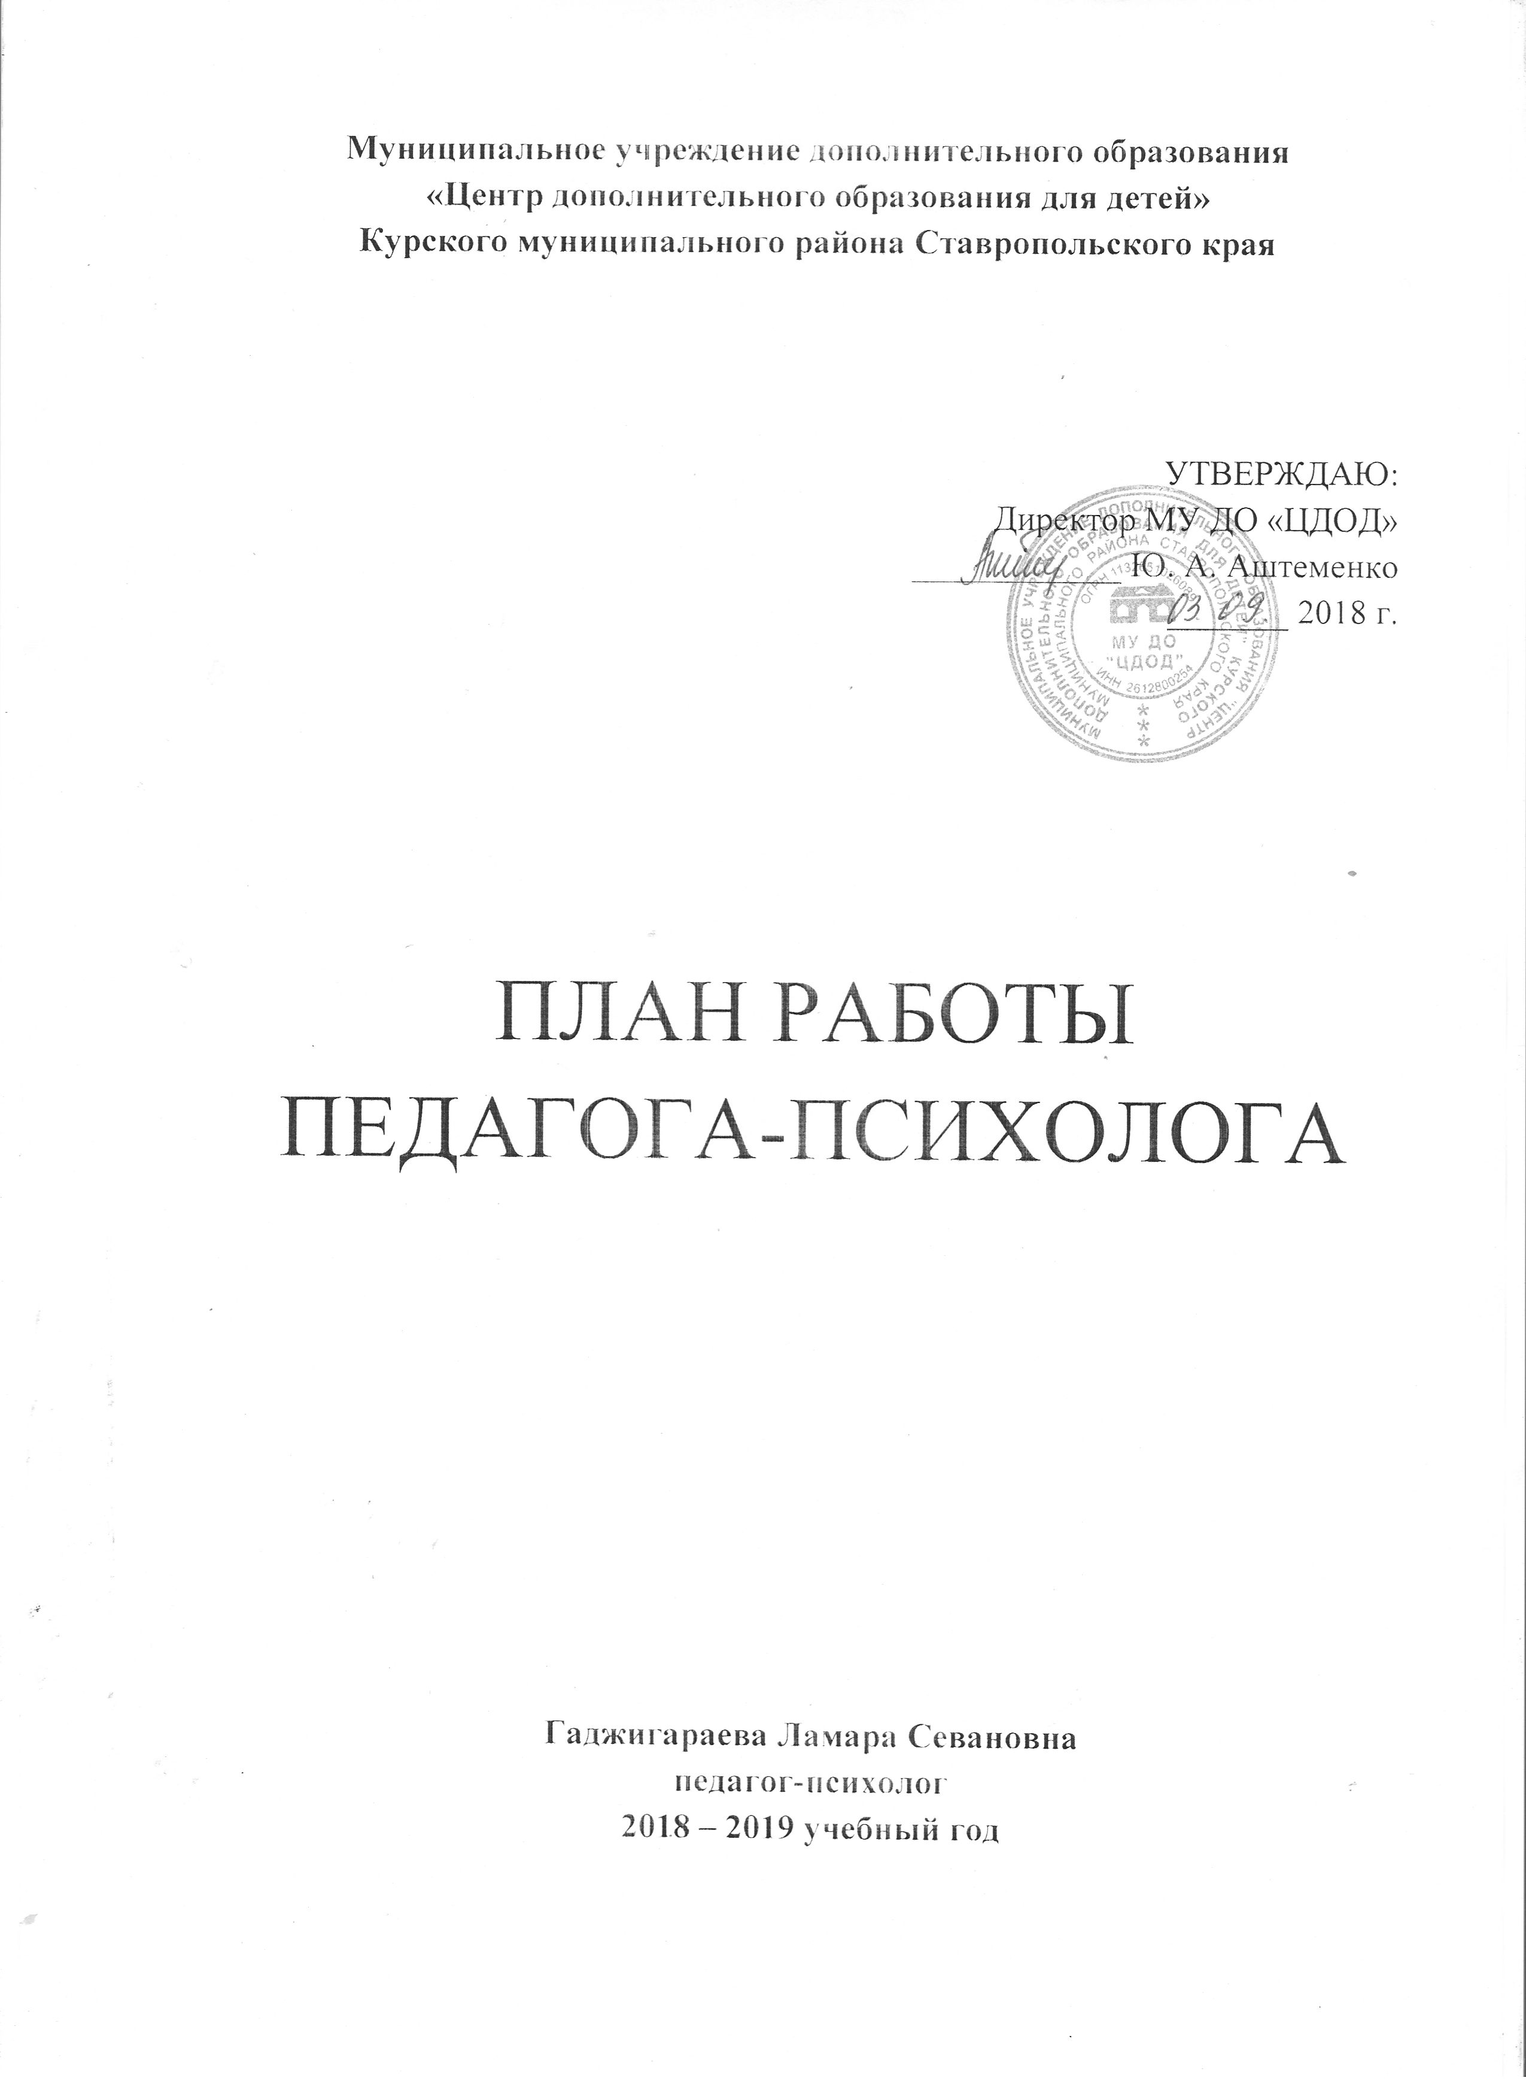
Цель деятельности:
- Поддержание и развитие комфортного психологического климата в коллективе педагогов; в объединениях обучающихся;
Задачи:
- Оказание своевременной психологической помощи и поддержки как обучающимся, так и их родителям, педагогам
- Проведение психологических исследований по запросу педагогов и администрации МУ ДО «ЦДОД»;
- Способствование осмысленному выбору обучающимися будущих профессий с учетом их способностей и интересов.
- Изучить спрос детей на дополнительные образовательные программы
- Развитие умений обучающихся ориентироваться в мире взрослых, занимать активную жизненную позицию, преодолевать трудности адаптации в современном обществе.
- Поддержание психологического климата в коллективе, развитие психолого-педагогической компетентности педагогов.

№ | Виды и формы работ | Задача | Субъект | Сроки | Предполагаемый результат | Примечания
Психологическая диагностика
1 | Сборник методик по Р. С. Немову | Диагностика ощущения, восприятия, памяти, воображения, мышления | Обучающиеся первого года обучения | Сентябрь, октябрь | Выявление уровня развития 5 процессов
2 | Тест «Мотивация обучения и адаптации ребёнка в группе» | Изучение уровня социально-психологической адаптации обучающихся первого года обучения | Обучающиеся первого года обучения | Октябрь | Выявление обучающихся, испытывающих трудности при адаптации
3 | Блок из 6 заданий  «Детская одарённость» А.Г. Старцева «Стратегия направления работы с одарёнными детьми в системе образования». | Диагностика творческого мышления обучающихся | Все обучающиеся младшего школьного возраста | Октябрь, ноябрь | Выявление одаренных детей
4 | «Твой темперамент» | Тест на определение темперамента | Все обучающиеся | Ноябрь | Выявление типа темперамента в процентном соотношении
5 | «Карта оценки удовлетворенности трудом» | Оценить удовлетворенность работников различными аспектами | Коллектив МУ ДО «ЦДОД» | Декабрь | Выявление тенденции к улучшению или ухудшению оценок, определение наиболее значимых для работников аспектов
6 | Методика «Автопортрет» | Диагностика бессознательных эмоциональных компонентов личности | Все обучающиеся | Январь | Выявление уровня самооценки, актуального состояния, невротических реакции тревожности, страха, агрессивности
7 | Методика «Дерево» | Выявить степень адаптации в коллективе | Все обучающиеся | Февраль | Определение желаемого и действительного положения в коллективе
8 | Методика определения эмоциональной самооценки | Выявить уровень эмоциональной самооценки | Все обучающиеся | Февраль | Определение самооценки ребенка в коллективе
9 | Анкета «Климат в коллективе» | Диагностика психологического климата в коллективе | Коллектив МУ ДО «ЦДОД» | Февраль | Изучение уровня психологического климата в группе.
10 | Шкала оценки потребности в достижении | Выявление уровня стремления к улучшению результатов, настойчивости в достижении своих целей | Все обучающиеся | Март | Измерение уровня мотивации достижения
11 | Анкета «Готов ли ты к выбору профессии?» | Определить готовность ребенка выбрать профессию | Обучающиеся ст. шк. возраста (15-18 лет) | Март | Выявление сформированности профессиональных интересов и склонностей
12 | Анкетирование «Диагностика удовлетворенности родителей качеством образовательного процесса в «ЦДОД» | Изучение удовлетворенности родителей качеством образовательных услуг | Родители | Март, Апрель | Анализ полученных результатов и поиск решений
13 | Сборник методик по Р. С. Немову | Диагностика ощущения, восприятия, памяти, воображения, мышления | Обучающиеся первого года обучения | Апрель | Выявление уровня развития 5 процессов
14 | Опросник «Ориентация» | Определить направленность на тип профессии | Обучающиеся ст. шк. возраста (15-18 лет) | Май | Выявление склонности к определенному типу профессии
15 | Опросник на выгорание К. Маслач и С. Джексон | Выявление вероятности развития профессионального выгорания | Педагоги ДО | Май | Анализ полученных результатов и поиск решений
Консультативная деятельность
1 | Консультирование педагогов | Консультирование педагогов по результатам диагностических исследований | ПедагогиДО | В течение года | Повышение уровня психологической компетентности педагогов
2 | Консультирование обучающихся | Консультирование обучающихся по результатам диагностических исследований | Обучающиеся | В течение года | Повышение уровня психологической компетентности обучающихся
3 | Консультирование родителей | Консультирование родителей по результатам диагностических исследований | Родители | В течение года | Повышение уровня психологической компетентности родителей
4 | Выступление на родительских собраниях | Проведение анкетирования | Родители | Март, апрель;  по запросу педагога | Сбор полученных данных
Психологическое и профилактическое просвещение
1 | Выступление с сообщениями на совещаниях МУ ДО «ЦДОД» | Психологическое просвещение педагогического коллектива | Педагоги ДО | В течение года | Повышение уровня психологической компетентности педагогов
2 | Методика "Завершение предложения" | Выявление уровня эгоцентризма | Педагоги ДО | В течение года | Возможность выявить наличие высокого уровня эго, его устранение
3 | Выступление «Итоги полугодия» | Анализ проведенных методик | Педагоги ДО | В течение года | Поиск пути решения нерешенных проблем
4 | Кокологический тест «Сам себе психотерапевт» | Самостоятельное выявление своих проблем педагогов | Педагоги ДО | В течение года | Возможность найти правильное решение для устранения проблем
5 | Выступление «Итоги учебного» | Анализ проведенных методик за второе полугодие | Педагоги ДО | В течение года | Поиск пути решения нерешенных проблем
Организационно-методическая работа
1 | Планирование работы на 2018-2019 год | Планирование работы на год, месяцы | Педагог-психолог | Сентябрь | Формирование методической базы для деятельности психолога
2 | Сбор списков обучающихся | Составление списков обучающихся в объединениях | Педагог-психолог | Сентябрь | Формирование базы обучающихся
3 | Сбор социальных паспортов обучающихся | Изучение социального паспорта объединений | Педагог-психолог | Сентябрь | Анализ социальных паспортов
2 | Участие в совещаниях, педагогических и методических объединениях | Повышение своей профессиональной компетенции | Педагог-психолог | В течение года | Повышение уровня профессиональной компетентности педагога-психолога
3 | Анализ и обобщение полученных результатов | Заполнение протоколов, диагностик и т. д. | Педагог-психолог | В течение года | Повышение уровня профессиональной компетентности психолога
4 | Изучение специальной литературы, курсы повышения квалификации | Самообразование | Педагог-психолог | В течение года | Повышение уровня профессиональной компетентности психолога
5 | Сверка списков обучающихся | Уточнение списка обучающихся на месяц | Педагог-психолог | Каждый месяц | Точный список обучающихся в объединениях
6 | Составление отчета педагога-психолога | Анализирование деятельности за год | Педагог-психолог | Май | Отчет деятельности педагога-психолога за 2018-2019 учебный год

